TRABAJO PRÀCTICO DE TIC
RED

NOMBRE Y APELLIDO: URIEL MOLINA
CURSO: 4”A”
AÑO: 2022

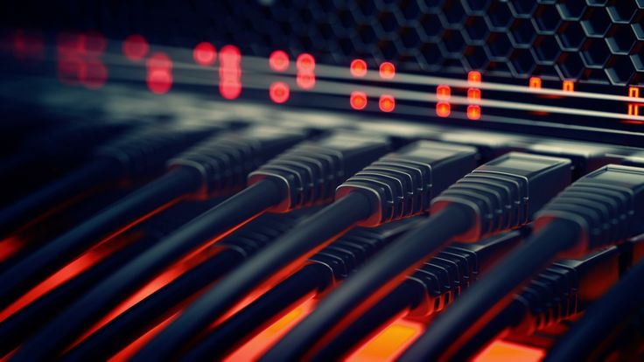

1) a- Qué recursos se pueden compartir en una red informática? Y dar al menos 3 ejemplos de cada tipo de recurso
Información (archivos, diccionarios, enciclopedias), RECURSOS (Discos, impresoras, programas), SERVICIOS (acceso a una base de datos, internet, correo electrónico, chat, juegos).
2) Qué beneficios considera que las redes informáticas aportan en su vida diaria?
Rapidez.
Seguridad de la información.
Una red informática puede compartir una única conexión a Internet.
Software de administración centralizada.
Compartir recursos.
Correo electrónico.
Trabajo en equipo.
Velocidad de comunicación.
3) Definir cada uno de los dispositivos necesarios para lograr la conexión en una red
Repetidores
Se utilizan para extender la longitud de la red. Fueron creados para regenerar y amplificar señales débiles, extendiendo así la longitud de la red. La función básica de un repetidor es remodelar y reamplificar la señal de datos a su nivel original.

Las características importantes de estos equipos son las siguientes:
Conectar diferentes segmentos de red de una LAN
Reenviar cada paquete que recibe
Un repetidor es un regenerador, no un amplificador
Los repetidores operan en la capa física del modelo OSI
Hubs
Un Hub es básicamente un repetidor multipuerto, actúa como concentrador y conecta múltiples cables provenientes de diferentes conexiones. Los concentradores no pueden filtrar datos, por lo que los paquetes de datos se envían a todos los dispositivos conectados, el dominio de colisión de todos los hosts conectados a través de Hub sigue siendo uno.
Los Hubs no tienen inteligencia para encontrar la mejor ruta para los paquetes, las consecuencias: ineficiencia y desperdicio.
Bridge
Un bridge o un puente opera en la capa de enlace de datos. Es un repetidor con funcionalidad adicional de filtrado al leer las direcciones MAC de origen y destino. También se usa para interconectar dos LAN que funcionan en el mismo protocolo. Tiene un puerto de entrada y salida único, lo que lo convierte en un dispositivo de 2 puertos.
Switch o conmutador
El switch es un puente de múltiples puertos, es un dispositivo de capa de enlace de datos. El conmutador es muy eficiente, realiza una verificación de errores antes de reenviar paquetes. En otras palabras, el conmutador divide el dominio de colisión de los hosts, pero el dominio de difusión sigue siendo el mismo.
Router
Los enrutadores enlazan dos o más redes diferentes, estas pueden constar de varios tipos de segmentos de red LAN. Un enrutador recibe paquetes y selecciona la ruta óptima para reenviar el paquete a través de la red.
Los enrutadores crean una tabla de todas las direcciones de los dispositivos, llamada tabla de enrutamiento. Con ella, el enrutador envía una transmisión desde la fuente ​​hacia el destino a través de la mejor ruta. Los enrutadores funcionan en el nivel de red del modelo OSI.
Gateway
Las puertas de enlace son dispositivos de conexión multipropósito para crear uniones entre redes diferentes. Son capaces de convertir el formato de los paquetes de un entorno, a otro formato. Funcionan como agentes de mensajería que toman datos de un sistema, los interpretan y transfieren a otro sistema.
4) a-Qué tipo de redes informáticas conoce? (escuela, casa)
Local Area Networks (LAN) o red de área local. Metropolitan Area Networks (MAN) o red de área metropolitana. Wide Area Networks (WAN) o red de área amplia. Global Area Networks (GAN) o red de área global.

b- Dibuje y describa una red informática
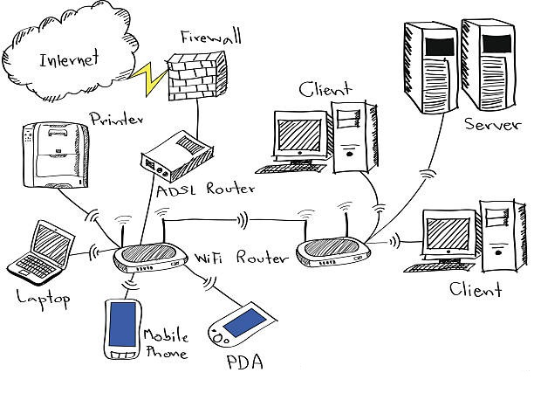
Una red informática es un conjunto de dispositivos que se encuentran interconectados entre si a través de un medio, estos intercambian información y comparten recursos. Son sistemas de comunicación en la que distintos dispositivos actúan de emisor y receptor de manera alterna.

